学业导师录入指导记录注意事项
本学期（2019-2020-2）开始学业导师记录不再在纸质版记录，改为在教务系统（教师端）进行。请各位学业导师注意以下三个方面：
一、建议在360浏览器兼容模式下进行，请选择正确的学年学期。
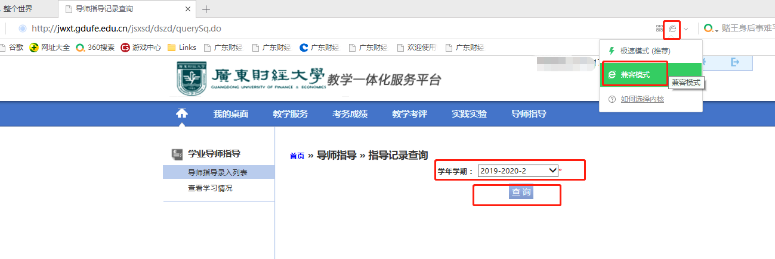

二、每学期只需记录2次，前半学期（1-9周）和后半学期（10-18周）；若每一次记录涉及指导不同年级不同内容，请在指导内容里分条记录。进入导师指导录入-网页对话框。学业导师依次填好数据，点击“保存”即可。需注意（1）指导年级填写完整数字即可，如2017，但不能只写17，也不能写2017级；（2）填写多个年级，只能用“,”逗号隔开，如2017,2018.不能用其它符号“%”“、”“&”等符号，否则无效。（3）在“指导内容”，“指导建议”中输入字数各不超过1000字（含标点符号）。
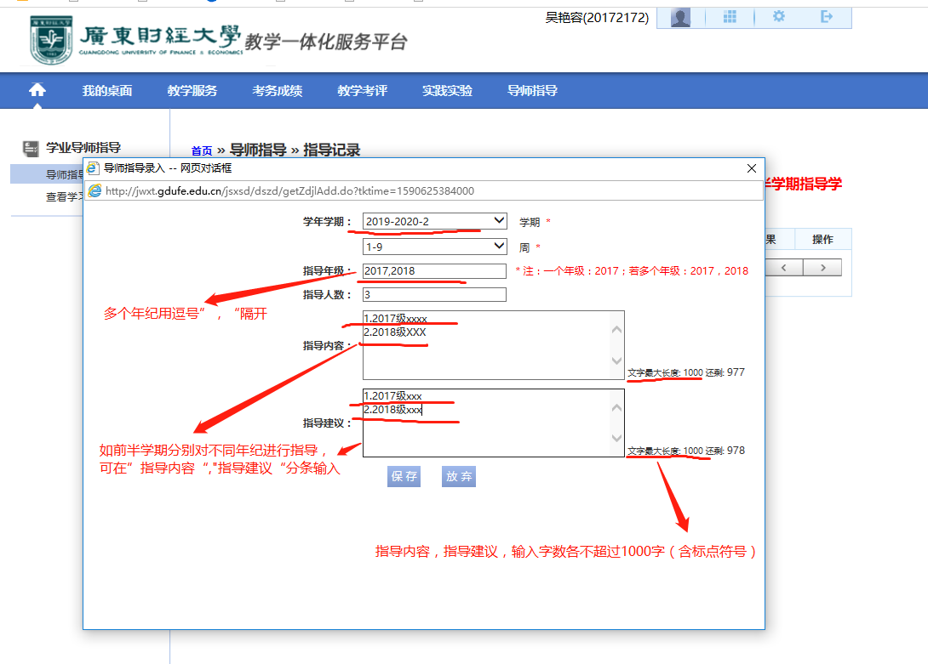

三、如需查询已输入的指导记录，请重新点击“导师指导录入列表”-选择学年学期-点击“查询”。

